附件 2:
考试期间疫情防控须知
1.请提前申领“安康码”，在“安康码”界面下，点击“通信大数据行程卡”并授权核验个人行程。请务必在“安康码”界面下，每日通过“点击核验”保持绿码状态，做好体温测量和健康监测。非绿码人员需通过健康打卡、个人申诉、核酸检测等方式尽快转为绿码。
2.近14天内省外来(返)宣人员，进入考点时需主动出示考试前 48小时内的核酸检测阴性证明(纸质报告与手机APP查询均可)。
3.根据疫情防控要求，属于以下人员类别的不得参加考试：安康码为黄码或红码人员，考前14天有境外或国内中、高风险地区旅居史人员，处于健康监测期的出院确诊病例、无症状感染者，尚未解除管控的密接、次密接人员，有发热、干咳、乏力、咽痛、腹泻等身体异常情况未排除感染风险的人员。
4. 考生应至少提前一小时到达考点，进入考点前须进行体温检测及“安康码”、“通信大数据行程卡”核查，核查合格且体温正常方可进入考点。考前请保持良好卫生习惯与作息规律，做好个人防护，减少人员接触，根据气温变化增减衣物以预防感冒。
5.考前如出现发热、干咳、乏力、咽痛、腹泻等症状请如实报告所在地疾控部门并及时前往定点医院就诊。考试期间有身体不适症状的人员要主动报告考试机构及当地疫情防控部门，经同意后，方可进入考场参加考试。
6.请提前自备一次性医用口罩，进入考场前务必要严格使用酒精消毒用品进行手部消毒。考试期间除身份核验环节外全程佩戴口罩，并始终保持1米以上安全距离。
7.请自觉遵守相关防疫要求和属地人员管控政策。凡隐瞒或谎报旅居史、接触史、健康状况等疫情防控重点信息，不配合工作人员进行防疫检测、询问等造成不良后果的，终止其考试并依法追究法律责任。

附件3：

考试人员健康管理信息采集表
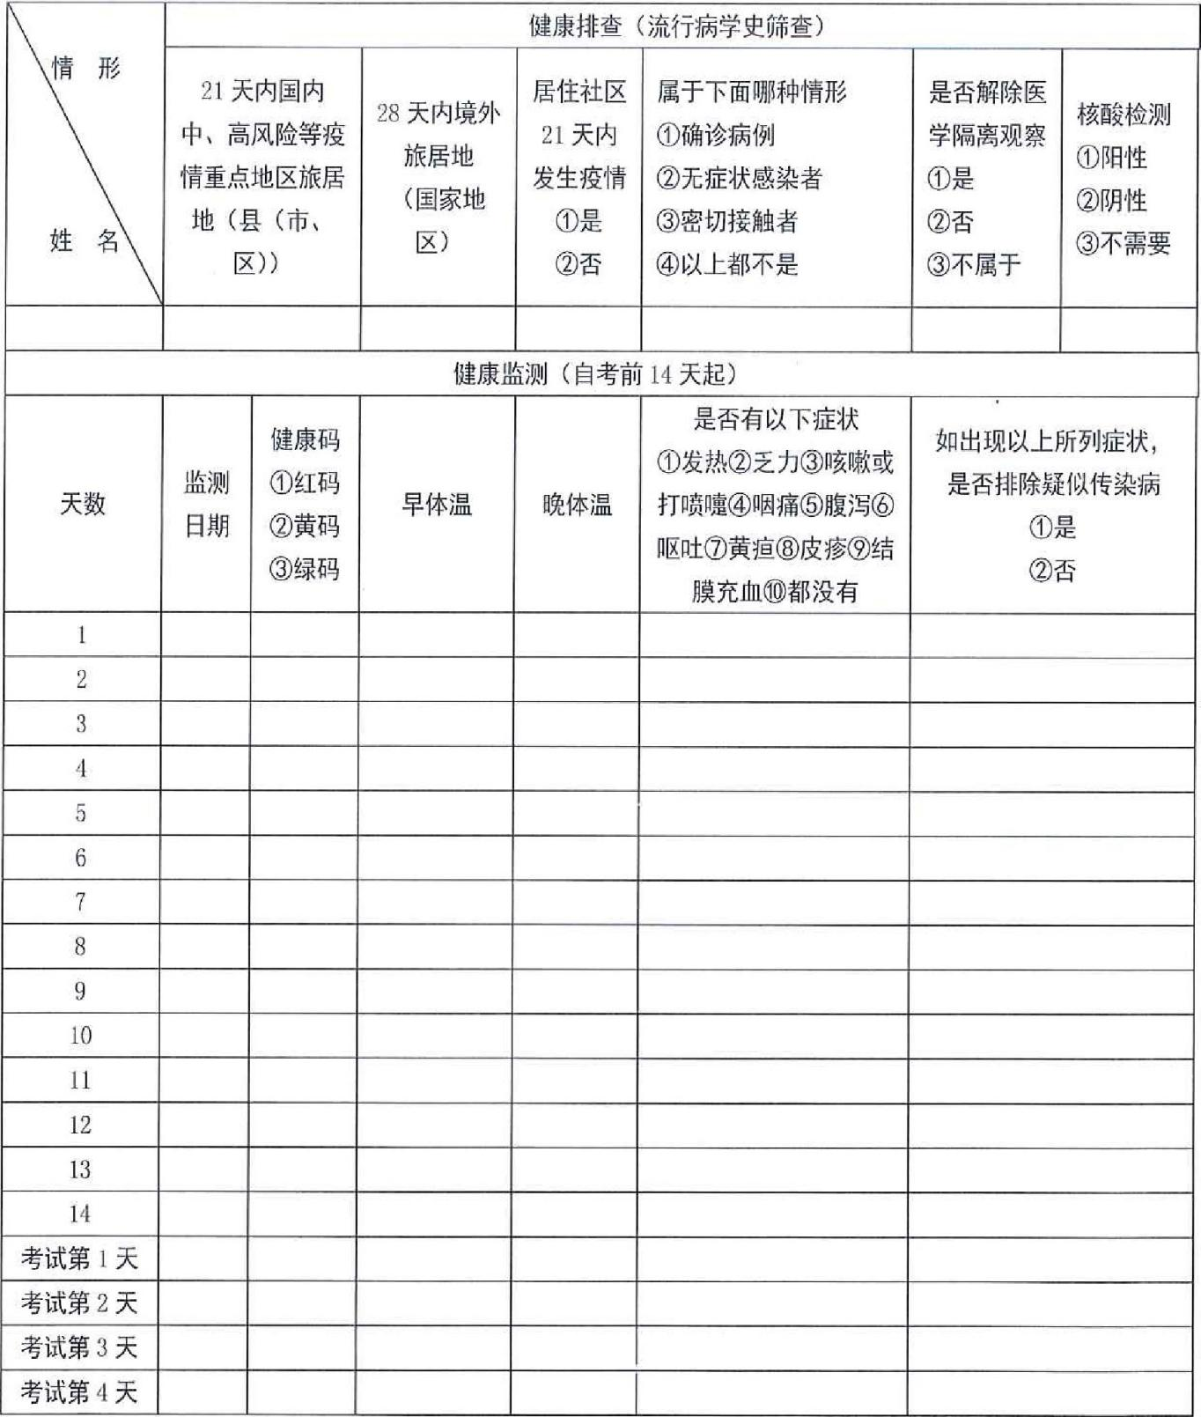
本人承诺：以上信息属实，如有虚报、瞒报，愿承担责任及后果。
签字： 联系电话：

